MPD-01型金属相图测定仪

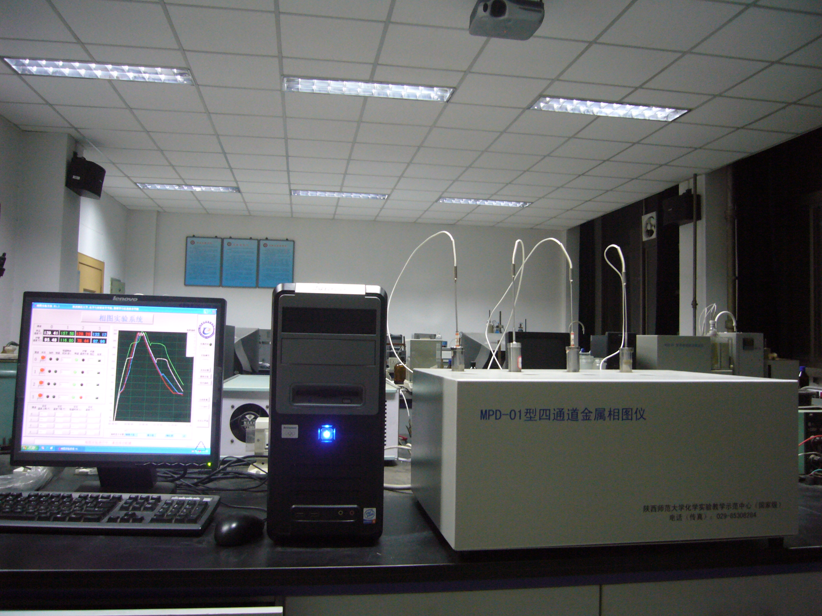

热分析法绘制金属相图是大学物理化学及材料专业的基本实验之一。但长期以来，该实验所用仪器过于简陋，步冷曲线线形不好等问题。本仪器克服了以上缺点，实现了控制、读数自动化，实验结果重现性好，准确度高。

仪器特点
1．仪器所带的四个加热炉可独立控制，操作参数可独立设定。
2．独有的外温补偿、强制降温技术，使步冷曲线更加完美准确。
3．实验数据计算机自动采集，降低了实验强度，使学生更专注于实验现象。
4．程序界面人性化，使学生更容易掌握。
5．断电强制冷却技术，提高了仪器使用的安全性。

技术指标
- 温度测量范围：室温~400℃
- 温度分辨率：0.1℃
- 测量采样率：1点/秒
- 仪器功耗：1KW
测样实例
红：100%Sn 白：30% Sn 70%Bi 蓝：15% Sn 85%Bi 绿：42% Sn 58%Bi
